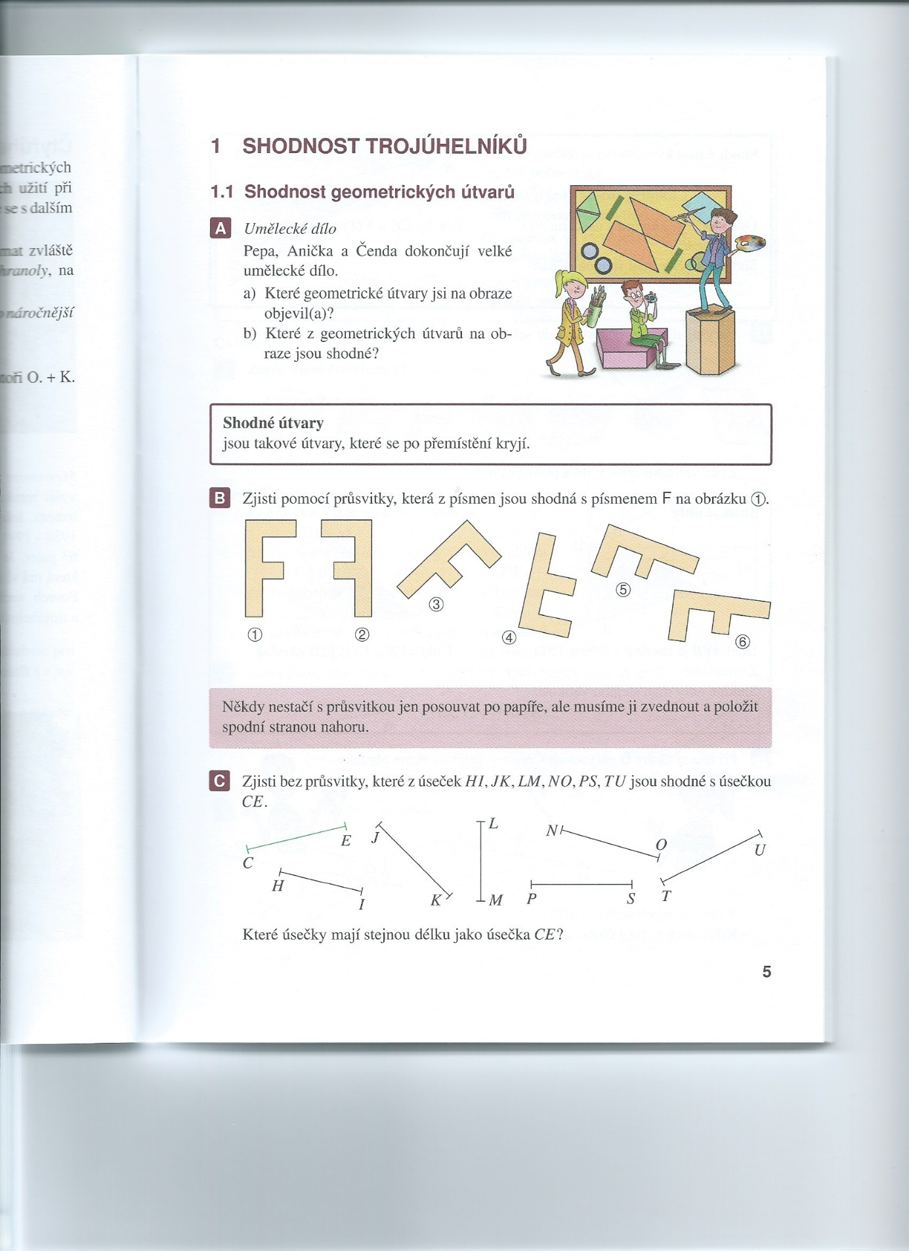

6/D viz 6. třída „přenášení úhlů“ (do kružítka si vzít délku VA, kružítko zapíchnout do
vrcholu O a narýsovat oblouček, do kružítka si vzít délku AB, kružítko zapíchnout do P a
narýsovat oblouček, oba obloučky se protnou v jednom vrcholu, který spojíme s bodem
O) – rýsovat můžeme směrem „nahoru“ nad polopřímku nebo „dolů“ pod polopřímku
viz 6/E oba jsou správně (pouze v opačných polorovinách – opět viz 6. třída – „úhly“)

